# Αναπτύσσοντας Εφαρμογές για Κινητά στο App Inventor

# Εισαγωγή

Επιχειρούμε ν’ αναπτύξουμε μία ακόμα Εφαρμογή για κινητά, χρησιμοποιώντας το App Inventor. Η Εφαρμογή έχει πρακτικό χαρακτήρα, επιτελώντας την εγγραφή ήχου ενός γεγονότος από το κινητό μας, είτε αυτό είναι μία συνομιλία, παρουσίαση ή εκδήλωση. Η Εφαρμογή περιλαμβάνει όλα τα χαρακτηριστικά αυτής της λειτουργίας, επιτρέποντας:

* Tην έναρξη της εγγραφής ήχου.
* Την προσωρινή διακοπή (pause).
* Επανέναρξη.
* Τερματισμό.
* Αποθήκευση της εγγραφής σ΄ ένα αρχείο ήχου που, εύκολα, μετά μπορούμε να μετατρέψουμε σε κείμενο με το ChatGPT.

# Μαθησιακοί Στόχοι

Δημιουργούμε μία Εφαρμογή με πραγματική χρησιμότητα μίας και, συχνά, θέλουμε ή χρειάζεται να ηχογραφήσουμε ένα γεγονός. Μέσα από την ανάπτυξη αυτής της εφαρμογής, μαθαίνουμε – εκτελούμε την δημιουργική διαδικασία που περιλαμβάνει η ανάπτυξη μίας πραγματικής Εφαρμογής για κινητά:

1. Tην σχεδίαση του Graphical User Interface (GUI) της Εφαρμογής και
2. Τον προγραμματισμό της λειτουργίας της.

Αναπτύσσοντας μία Εφαρμογή που έχει πραγματική χρησιμότητα, λύνουμε ένα πραγματικό πρόβλημα. Μαθαίνουμε τις τεχνικές, όπως ανάλυση ενός προβλήματος και αναπτύσσουμε τις δεξιότητες – αναλυτική ικανότητα και κριτική σκέψη που περιλαμβάνει η επίλυση προβλημάτων, ώστε να επιχειρούμε να λύνουμε συνθετότερα προβλήματα.

Αναπτύσσοντας την Εφαρμογή εγγραφής και αποθήκευσης ήχου, μαθαίνουμε να προγραμματίζουμε το κινητό μας για διάφορες λειτουργίες. Γενικότερα, μαθαίνουμε βασικές έννοιες και ιδέες του προγραμματισμού, όπως οι έννοιες της μεταβλητής, επανάληψης, δομών δεδομένων. Ώστε, να μπορούμε ν’ αναπτύσσουμε συνθετότερα προγράμματα για διαφορετικές συσκευές και εφαρμογές.

Μέσα από την ανάπτυξη αυτής της Εφαρμογής, ακόμα, μαθαίνουμε τον Υπολογιστικό Τρόπο Σκέψης. Δηλαδή, τεχνικές για ν’ αναπτύσσουμε το πρόγραμμα για ένα σύνθετο πρόβλημα που, όμως, μπορούμε να εφαρμόζουμε όχι μόνον για να γράφουμε προγράμματα, αλλά, γενικότερα, να λύνουμε προβλήματα σ’ οποιοδήποτε αντικείμενο.

Ιδιαίτερα, μαθαίνουμε σύγχρονες εφαρμογές του προγραμματισμού, πέρα από την επεξεργασία δεδομένων. Βλέπουμε πως ένα πρόγραμμα μπορεί να ελέγχει την λειτουργία μίας συσκευής, εδώ, του κινητού, χρησιμοποιώντας λειτουργίες αυτής της συσκευής, όπως εγγραφή ήχου, αποθήκευση σε αρχείο ήχου και μετατροπή ήχου σε κείμενο (speech-to-text).

Μαθαίνουμε τι περιλαμβάνει κάτι που, καθημερινά, χρησιμοποιούμε. Πως, σχεδιάζουμε το User Interface μίας Εφαρμογής και αναπτύσσουμε το πρόγραμμα που επιτελεί την λειτουργά της.

# Σχεδιάζοντας το Graphical User Interface (GUI) της Εφαρμογής

Ξεκινάμε, σχεδιάζοντας το Graphical User Interface (GUI) της Εφαρμογής. Σχεδιάζουμε το GUI στην βάση της λειτουργίας της Εφαρμογής. Κατ’ αρχήν, ο χρήστης θα πρέπει να μπορεί να επιλέγει την Εφαρμογή από τις Εφαρμογές στην οθόνη του κινητού, πατώντας στο εικονίδιο της Εφαρμογής.

Το GUI της Εφαρμογής χρειάζεται να δίνει την δυνατότητα στον χρήστη να επιλέγει καθεμία από τις δυνατές λειτουργίες της Εφαρμογής που είναι:

* Έναρξη της εγγραφής ήχου (Record).
* Δυνατότητα προσωρινής διακοπής (Pause).
* Επανέναρξη (Record).
* Τερματισμός (Stop Recording).

Με το τερματισμό της εγγραφής, η Εφαρμογή θα πρέπει ν’ αποθηκεύει όλο το περιεχόμενο της εγγραφής σ’ ένα αρχείο ήχου που θα πρέπει να είναι διαφορετικό για κάθε εγγραφή και να εμφανίζει το μήνυμα πως ολόκληρη η εγγραφή έχει αποθηκευτεί στο συγκεκριμένο αρχείο ήχου.

Καθεμία από αυτές τις τέσσερεις παραπάνω λειτουργίες παριστάνεται και ενεργοποιείται ή απενεργοποιείται μέσα από ένα αντίστοιχο κουμπί. Επομένως, για να δημιουργήσουμε το GUI της Εφαρμογής, επιλέγουμε από την **παλέτα των στοιχείων (components)**, τέσσερα κουμπιά και τα σύρουμε στην **Επιφάνεια Σχεδίασης**.

1. **Προσθέτοντας και Διατάσσοντας τα Στοιχεία GUI της Εφαρμογής**

Πριν, όμως, ξεκινήσουμε να δημιουργούμε το GUI της Εφαρμογής, επιλέγουμε το στοιχείο για την βασική λειτουργία της Εφαρμογής μας που είναι η εγγραφή ήχου. Γι’ αυτό, από την κατηγορία **Media**, επιλέγουμε το στοιχείο **SoundRecorder** και το σύρουμε στην Επισκόπηση της Επιφάνειας Σχεδίασης (Εικόνα 1).

Αυτό το στοιχείο είναι non-visible. Επειδή, παριστάνει μία εσωτερική λειτουργία του κινητού, την εγγραφή ήχου δεν εμφανίζεται στην οθόνη του κινητού (Εικόνα 1). Αν, όμως, πάμε στα blocks, βλέπουμε πως αυτό το στοιχείο περιλαμβάνει τις μεθόδους "**SoundRecorder.Start**" και "**SoundRecorder.Stop**" (Εικόνα 2). Επιπλέον, περιλαμβάνει τα event blocks:

**when SoundRecorder.StartedRecorbing**

**when SoundRecorder.StoppedRecorbing**

**when SoundRecorder.AfterStoppedRecorbing**

που θα χρησιμοποιήσουμε και μας καθοδηγούν στον προγραμματισμό της Εφαρμογής.

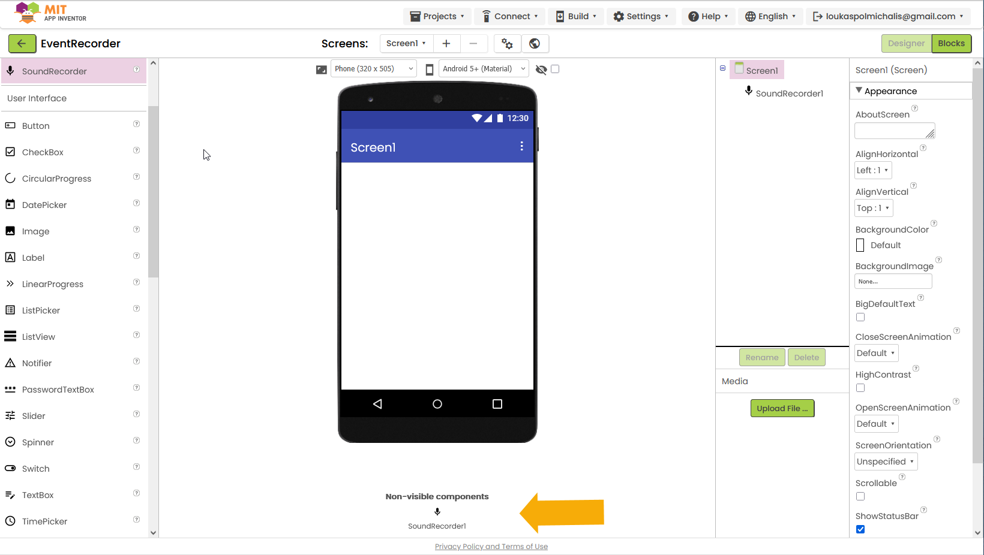

*Εικόνα 1: Εισαγωγή του SoundRecorder. Επειδή παριστάνει μία εσωτερική λειτουργία της συσκευής, είναι non-visible.*

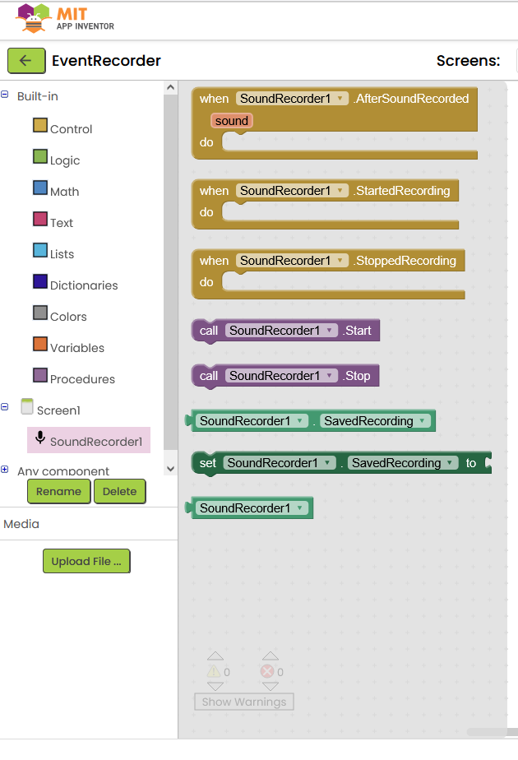Τώρα, μπορούμε να δημιουργήσουμε το GUI της Εφαρμογής μας, σύροντας στην Επισκόπηση τα κουμπιά λειτουργίας της Εφαρμογής:

*Εικόνα 2: Τα Blocks – μέθοδοι και event blocks που μπορούμε να χρησιμοποιήσουμε για να προγραμματίσουμε τον SoundRecorder.*

* Record
* Pause
* Stop
* Play

Χρησιμοποιώντας μία λίγο διαφορετική σχεδίαση από εκείνη της προηγούμενης Εφαρμογής, τοποθετούμε τα κουμπιά λειτουργίας αυτής της Εφαρμογής σε οριζόντια διάταξη (Εικόνα 3). Χρησιμοποιούμε διαφορετικά χρώμα για καθένα από αυτά τα κουμπιά. Ώστε, εύκολα, να ξεχωρίζουν το ένα από το άλλο. Για παράδειγμα, πράσινο για το Record, κίτρινο για το Pause κόκκινο για το Stop, μπλε για το Play.

Θέλουμε το **status line** να εμφανίζει ένα κείμενο στην διάρκεια του recording πως το όνομα και η διαδρομή του αρχείου όπου θα αποθηκευτεί η εγγραφή θα εμφανιστεί με το τέλος της εγγραφής. Χρησιμοποιείτε τον **Πίνακα 1** για να σχεδιάσετε το User Interface της Εφαρμογής σε μία οριζόντια διάταξη (Εικόνα 3).

|  |  |  |
| --- | --- | --- |
| **Πίνακας 1: To GUI της Εφαρμογής** | | |
| Στοιχείο | Όνομα | Ιδιότητες |
| SoundRecorder |  | Non-visible Component |
| Label | AppDescription | “Text”: Audio Record + Play [Sound Recorder] |
| HorizontalArrangement |  |  |
| Button | RecordButton | “FontBold” Enabled  “Text”: Record  “Width”: 100 pixels |
| Button | PauseButton | “FontBold” Enabled  “Text”: Pause  “Width”: 80 pixels |
| Button | StopButton | “FontBold” Enabled  “Text”: Stop  “Width”: 80 pixels |
| Label | AudioFileName | “Text”: Audio File Path Name |
| HorizontalArrangement |  |  |
| Button | Play  Entire Recording | “FontBold” Enabled  “Text”: Play  “Width”: 100 pixels |

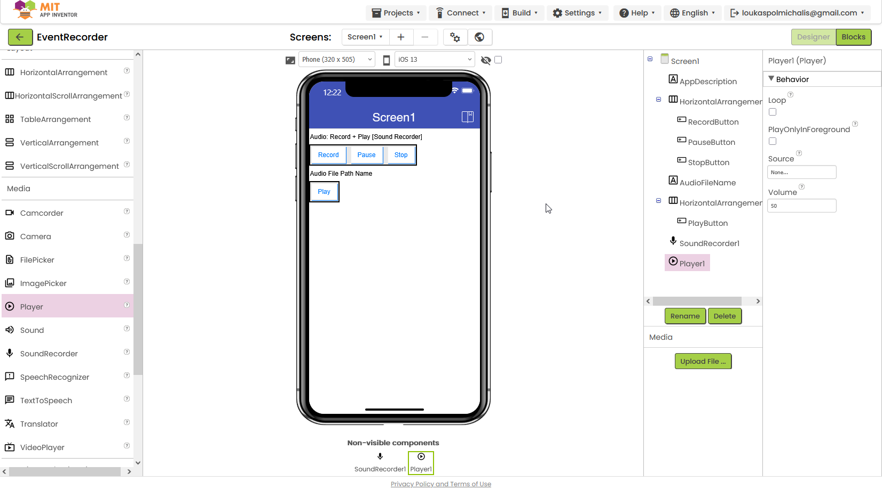

*Εικόνα 3: To Graphical User Interface (GUI) της Εφαρμογής μας..*

1. **Προγραμματίζοντας την Εφαρμογή στο Περιβάλλον Ανάπτυξης**

Αφού, τοποθετήσουμε όλα τα απαραίτητα στοιχεία της Εφαρμογής, αναπτύσσομε το πρόγραμμα που θα επιτελεί την λειτουργία της Εφαρμογής. Στο App Inventor, γράφουμε το πρόγραμμα για μία Εφαρμογή, χρησιμοποιώντας **blocks**. Οι εντολές, δηλαδή, δεν είναι στην μορφή κειμένου, αλλά έχουν την μορφή blocks. Όπως και με το πρόγραμμα σε γλώσσες εντολών κειμένου, όπως οι C++, Python και Javascript, γράφουμε το πρόγραμμα για μία Εφαρμογή στο App Inventor, συνδυάζοντας blocks που επιλέγουμε από μία βιβλιοθήκη.

Για ν’ ανοίξουμε την βιβλιοθήκη των blocks στο App Inventor, πατάμε στο κουμπί ***Blocks***. Το Περιβάλλον Ανάπτυξης του Προγράμματος στον App Inventor αποτελείται από την ***βιβλιοθήκη των blocks*** αριστερά και την ***Επισκόπηση (Viewer)***, δεξιά. Η βιβλιοθήκη των blocks αποτελείται από ***built-in*** blocks που προσδιορίζουν την γενική λειτουργία της Εφαρμογής και ***στοιχειο-κεντρικά (component – specific)*** blocks που προσδιορίζουν συγκεκριμένες δράσεις για κάθε στοιχείο της Εφαρμογής. Για να γράψουμε το πρόγραμμα για την λειτουργία της Εφαρμογής, σύρουμε blocks από την βιβλιοθήκη και, σαν κομμάτια ενός πάζλ, τα συνδέουμε στην Επισκόπηση.

Ξεκινάμε τον προγραμματισμό της Εφαρμογής μας από το κουμπί που ξεκινά την λειτουργία της, το RecordButton. Σύρουμε στην Επισκόπηση το block **When RecordButton. Click** που παριστάνει αυτή την ενέργεια (Εικόνα 4). Σ’ αυτό το block, ενσωματώνουμε τα blocks που παριστάνουν τις λειτουργίες που πρέπει να γίνουν, όταν πατάμε το Record και είναι:

1. Να ξεκινήσουμε την ηχογράφηση – **call SoundRecorder.start**
2. Θέλουμε, ακόμα, ενόσω η Εφαρμογή μας ηχογραφεί να δείξουμε στον χρήστη πως η Εφαρμογή λειτουργεί και κάνει εγγραφή. Ένας τρόπος να δείξουμε πως η Εφαρμογή κάνει εγγραφή, είναι εμφανίζοντας στο πεδίο της AudioFileName το μήνυμα RECORDING! – **Set AudioFileName.text to RECORDING!**
3. Ενώ, ακόμα, γίνεται μία εγγραφή, θέλουμε ν’ απενεργοποιήσουμε το RecordButton – **set RecordButton.Enabled to False.**

Το πρόγραμμα γι’ αυτή την λειτουργία παριστάνεται στην Εικόνα 4.

Με μία παρόμοια λογική, προγραμματίζουμε τις άλλες λειτουργίες της Εφαρμογής. Όταν, δηλαδή, πατηθεί το κουμπί Pause, τότε:

1. Θα πρέπει να διακόψουμε την ηχογράφηση – **call SoundRecorder.stop**
2. Δείχνουμε στον χρήστη της Εφαρμογής πως, προσωρινά, έχει διακοπεί η ηχογράφηση, εμφανίζοντας στο πεδίο της AudioFileName το μήνυμα PAUSED – **set AudioFileName.text to PAUSED**.
3. Ενεργοποιούμε το κουμπί Record, ώστε ο χρήστης, όποτε θέλει, να ξεκινήσει πάλι την ηχογράφηση - – **set RecordButton.Enabled toTrue.**

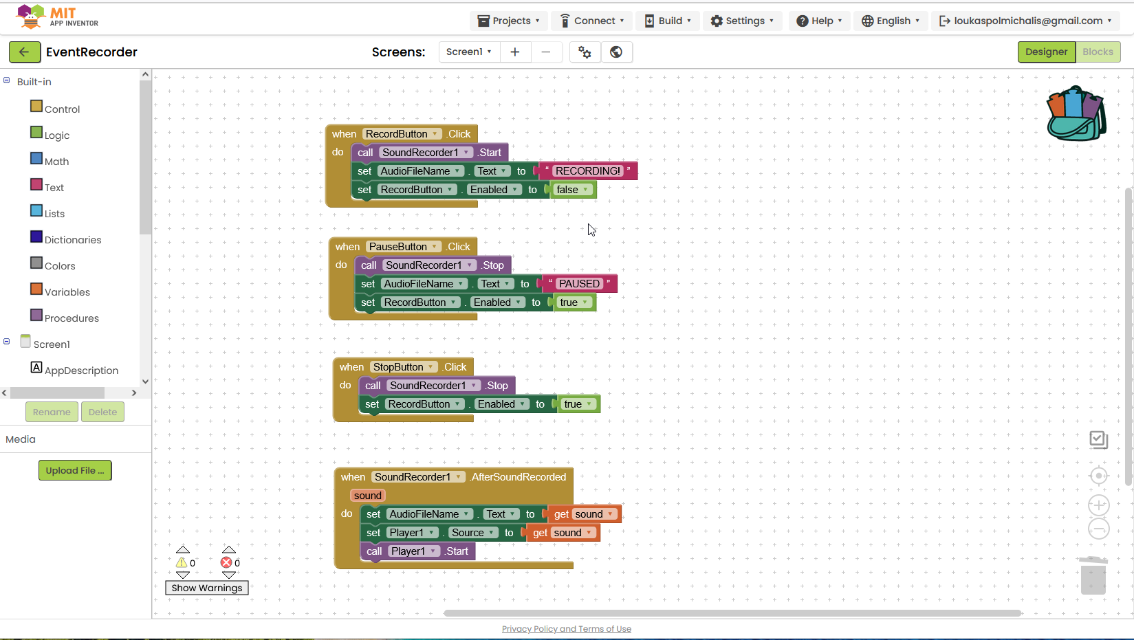

*Εικόνα 4: Το πρόγραμμα της Εφαρμογής μας..*